Екотоксикологія

Лекція №1. Біосистеми мішені дії токсикантів (частинаІ).

Ієрархія біомішеней. Фундаментальні властивості біосистем. Ступені свободи токсичної дії. Властивості токсиканта, що визначають його токсичність.

Конспект лекції
Теоретично люба молекула організму може стати мішенью для дії тих чи інших токсикантів. Однак значення різних класів і видів молекул для підтримки гомеостаза організма не однаково, наслідки цієї дії різні. При токсичному порушені елемента страждає функція молекулярної системи в цілому. Розрізняють мітохондріальні, лізосомальні, цитоплазматичні токсини, мембрано токсини, генотоксини і т.д.
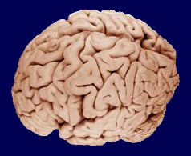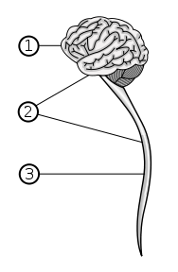
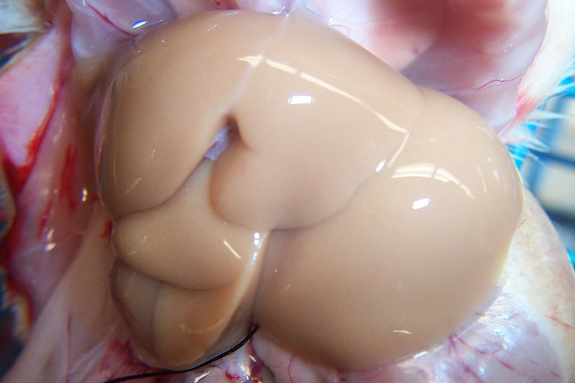

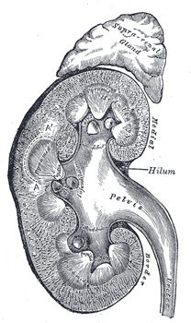

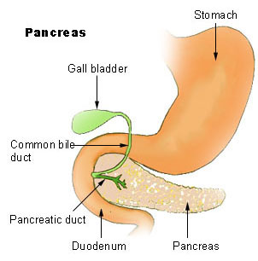
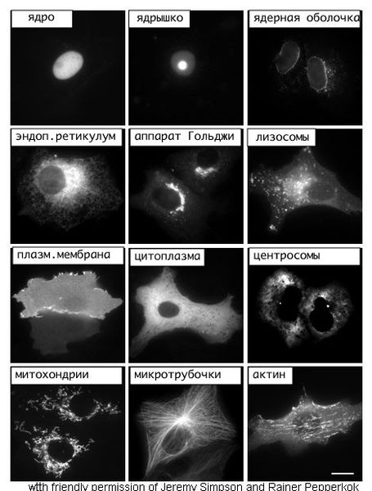

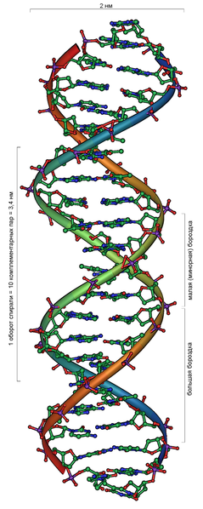

Для живої матерії характерна ієрархія організації. 1. Кожна більш висока форма матерії включає в себе елементи більш низького рівня. Порушення на молекулярному рівні відображається на стані біосистеми в цілому. 2. Розширення багатообраззя і складності систем. Збільшуються можливості порушення. 3. якісно нові властивості. Приймати до уваги ці нові властивості. 4. розширення диференціації та спеціалізації елементів. Порушення елемента – порушення системи в цілому.
Фундаментальні властивості – метаболізм, обмін речовин, регуляція, реактивність, репродукція, змінність.
Ступені свободи – удосконалення – багатомаїття її форм, поява нових структурних елементів, допоміжних систем.
Властивості токсиканта – розміри молекул, маса, розчинність, летучість, агрегатний стан, хімічна активність.
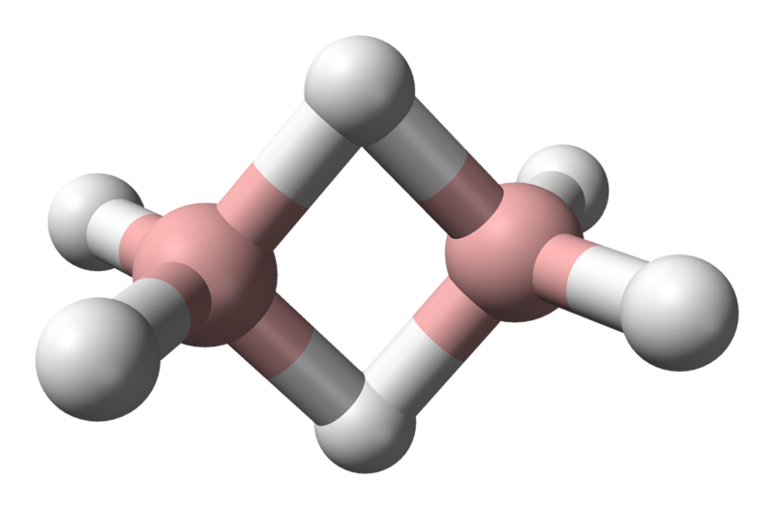

Лекція №2. Біосистеми мішені дії токсикантів (частинаІI).

Фізико-хімічні властивості речовини. Кислотно-основна природа токсиканта. Стабільність у середовищі. Типи хімічних зв’язків між токсикантом та біомішенью. Термодинамічні аспекти токсичності.

Конспект лекції

До фізико-хімічних властивостей відносяться – розчинність у воді, розчинність у ліпідах, кислотно-основна природа токсиканта. Необхідною умовою є наявність полярних груп у токсиканта, що збільшує його розчинність, збільшується диполь-дипольна взаємодія розчинника та розчиненної речовини. Мірою жиро розчинності є кількість речовини, здатної до розчинності у одиниці обєма жиднких масел або органічних розчинників. Жиро розчинність та водо розчинність пов’язані між собою властивості.
Більшість токсикантів – слабкі кислоти або основи. Зі збільшенням рН збільшується кількість незаряджених молекул основ і заряджених аніонів к-т. при різкій зміні рН визивається денатурація макромолекул.
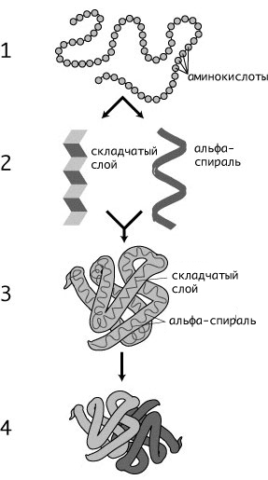


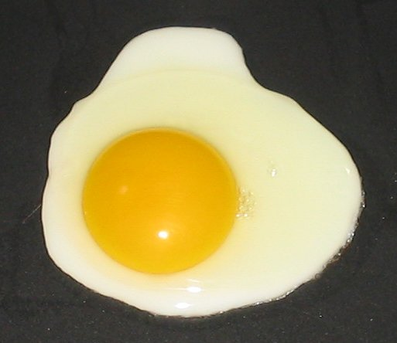

Біологічна дія достаточна при стабільності в оточуючому середовищі. Якщо речовина нестабільна, тоді ефект пов'язаний з дією продуктів його біотрансформації.
Типи хімічних зв’язків – іонна (отруєння фторидом – гіпокальціємія),
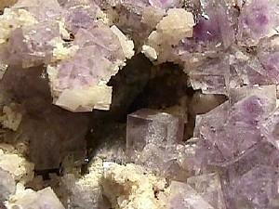

ковалентна – дуже стабільна (ФОС- незворотній х-р),
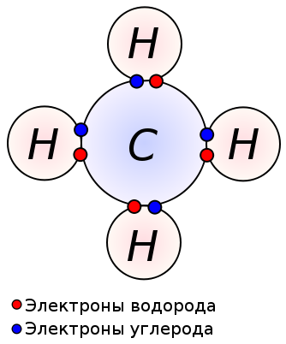
донорно-акцепторна (СО2+залізо гемоглобіну = карбоксігемоглобін),

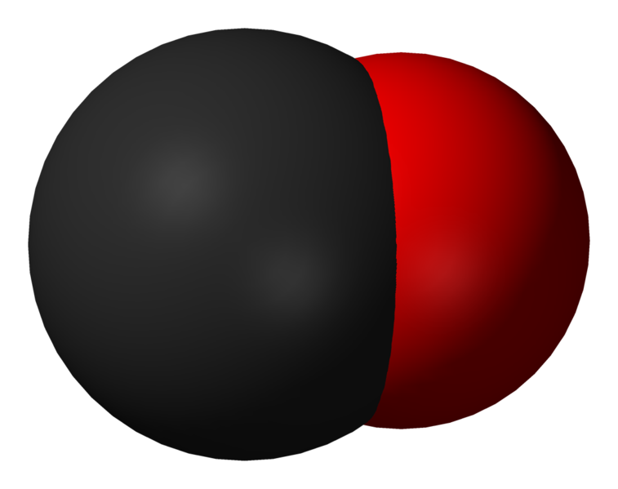
водневий зв'язок (фтор, йод), зв’язки Ван-Дер-Ваальса (забезпечують щiльну фіксацію речовини), гідрофобні – обумовлені властивостями води.
Термодинамічні аспекти елементами системи, що знаходиьтьсч у неравновісному стані, властиво роподіляться та распространяться для досягнення равновісного стану. Любий токсикант порушує обмінні процеси, роблять організм більш вразливим з термодинамічної точки зору.

Лекція № 3. Механізми токсичної дії
Типи рецепторів. Дія токсиканта на елементи міжклітинного простору. Дія токсикантів на структурні елементи клітин.

Конспект лекції
Взаємодія токсиканта зі структурними елементами біосистеми, що лежить в основі розвиваючого ся процесу, наз. Механізмом токсичної дії. Розрізняють наступні типи рецепторів: селективні – ділянки біосистем, що мають найбільшу спорідненнічть до окремих біорегуляторів; постійні рецептори – будова і властивості кодуються генами або постійними генними комплексами.; рецептотри зі змінною структурою – антитіла і антигензвязуючі рецептори; немі – взаємодія з речовиною не призводить до формування відповіді; активні – ініціірує токсичний процес.
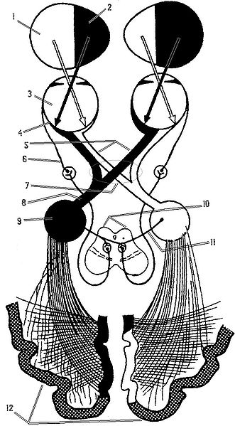
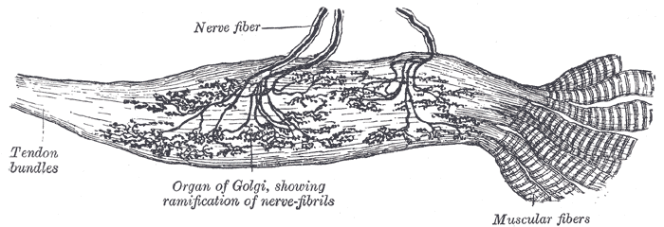

Потрапивши у міжклітинний простір, токсикант змінює її фізико-хімічні властивості, вступає у взаємодію з її структурними елементами. Електролітні ефекти – порушення електролітного складу. рН-ефекти – порушення кислотно-оссновних властивостей внутрішнього середовища організму. Зв’язування і інактивація структурних елементів міжклітинної рідини і плазми крові, що приймають участь у разрушеніі ксенобіотиків. Порушення осмотичного тиску – вторинний х-р.
Дія токсикантів на структурні елементи клітин: білки, нуклеїнові кислоти, ліпідні елементи мембран, селективні рецептори ендогенних біорегуляторів. Особливе значення – дія ксенобіотиків на ферменти: усилення каталітичної активності, пригнічення каталітичної активності, зміни конформації ферментів.

Перелік навчальної лiтератури
- Исидоров В.А. Органическая химия атмосферы. СПб.: Химия, 1992, 288 с.
- Исидоров В.А. Введение в химическую экотоксикологию. СПб.: 1999, 144 с.
- Исидоров В.А. Экологическая химия: Учебное пособие для вузов. СПб.: Химиздат, 2001, 304 с.
- Макрушин А.В. Биологический анализ качества вод. Л.: ЗИН АН СССР, 1974, 60 с.
- Методики биологических исследований по водной токсикологии. Под ред. Н.С.Строганова. М.: Наука, 1971, 300 с.
- Методы биологического анализа пресных вод. Л.: ЗИН АН СССР, 1976, 168 с.
- Методы биотестирования качества водной среды. М.: МГУ, 1989, 125 с.
- Научные основы контроля качества поверхностных вод по гидробиологическим показателям. Л., 1981, 280 с.
- Продуктивность и охрана морских и пресных вод. Под ред. Г.Г.Винберга, Л.М.Сущени. М.: Наука, 1989, 136 с.
- Рамад Ф. Основы прикладной экологии: Воздействие человека на биосферу. Л.: Гидрометеоиздат, 1981, 544 с.
- Руководство по методам гидробиологического анализа поверхностных вол и донных отложений. Л., Гидрометеоиздат, 1983. 240 с.
- Телитченко М.М., Остроумов С.А. Введение в проблемы биохимической экологии. М.: Наука, 1990, 288 с.
- Г.Т. Фрумин. "Экологическая химия и экологическая токсикология." - СПб.: изд. РГГМУ, 2000. - 198 с.
- Гончарук Е.И., Сидоренко Г.И. Гигиеническое нормирование химических веществ в почве. — М., изд. Медицина, 1986.
- Израэль Ю.А. Экология и контроль состояния природной среды. — М., Гидрометеоиздат, 1984.
- Богдановский Г.А. Химическая экология. — М., изд. МГУ, 1994.

Індивідуальні завдання

- Епідеміологічні методи досліджень в токсикології.
- Резорбція и розподіл токсикантів в органах і тканинах.
- Отруйні тварини, рослини і гриби
- Використання природних отруйних речовин в медицині.
- Професійні захворювання.
- Експертиза отруєнь в судебній медицині.
- Ветеринарна токсикологія.
- Органотоксичність.
- Санітарно-хімічний захист.
10. Визначення ядохімікатів у біологічних середовищах.

